МІНІСТЕРСТВО ОСВІТИ І НАУКИ УКРАЇНИ
НАЦІОНАЛЬНОМУ УНІВЕРСИТЕТІ
“ЛЬВІВСЬКА ПОЛІТЕХНІКА”
Кафедра систем штучного інтелекту

Лабораторна робота №4
З дисципліни «Обробка та аналіз цифрових сигналів»

Виконав:
студент групи КН-414
Величкович Б.Ю.

Викладач:
Зімоха І.О.

Львів – 2023 р.

Тема: Фільтрування шуму електрокардіограми швидким перетворенням Фур'є.
Мета: наочно показати можливість цілеспрямованої зміни сигналу за допомогою перетворення Фур'є.
Завдання:
1. Вивчити і зрозуміти текст програми з використанням довідкової системи MATLAB (https://www.mathworks.com/help/matlab/).
2. Скопіювати текст програми в робочий файл з розширенням .m та запустити його виконання у системі MATLAB. У тій же теці має бути файл електрокардіограми ekg512.
3. Змінюючи множник функції randn, дослідити вплив шуму на якість перетворенням Фур'є.
4. Визначити граничний номер N складової спектру, вище якого немає складових, суттєвих для форми сигналу.
5. Оцінити вплив N на ефективність фільтрування шуму.
6. Скласти звіт у MsWord і захистити його.

Хід роботи
Вивчити і зрозуміти текст програми з використанням довідкової системи MATLAB (https://www.mathworks.com/help/matlab/):
% Фільтрування шуму ЕКГ швидким перетворенням Фур'є
clear;
x1 = dlmread('ekg512'); % Сигнал ЕКГ з файлу ekg512
x = repmat(x1,1,8); % Сигнал ЕКГ 8 разів повторений
x = x + 0.05.*randn(1,length(x)); % Зашумлена ЕКГ
y = fft(x); % Швидке перетворення Фур'є FFT
figure; % Графічне вікно
subplot(2,1,1); plot(x); % Графік ЕКГ у верхньому підвікні
xlabel('Номер відліку'); ylabel('Амплітуда ЕКГ');
title('Сигнал ЕКГ');
subplot(2,1,2); plot(abs(y)); % Графік FFT у нижньому підвікні
xlabel('Номер коефіцієнту'); ylabel('Величина коефіцієнту');
title('Коефіцієнти амплітудного спектру ЕКГ');
N=400; % Номер вищої суттєвої складової спектру
y(N:length(x)-N) = 0; % Видалення коефіціентів FFT вище N
xRec = real(ifft(y)); % Відновлення ЕКГ інверсним FFT
figure; % Друге графічне вікно
plot(x); hold on; % Графік ЕКГ і його зберігання у вікні
plot(xRec,'r'); % Накладання графіка xRec червоним
xlabel('Номер відліку'); ylabel('Амплітуда ЕКГ');
legend('Оригінальний сигнал ЕКГ','Реконструйований сигнал');

Скопіювати текст програми в робочий файл з розширенням .m та запустити його виконання у системі MATLAB. У тій же теці має бути файл електрокардіограми ekg512:
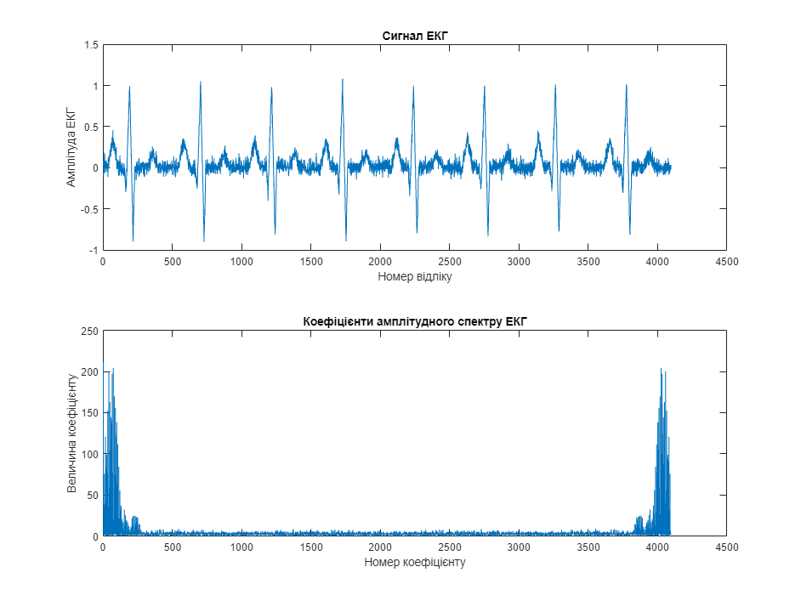
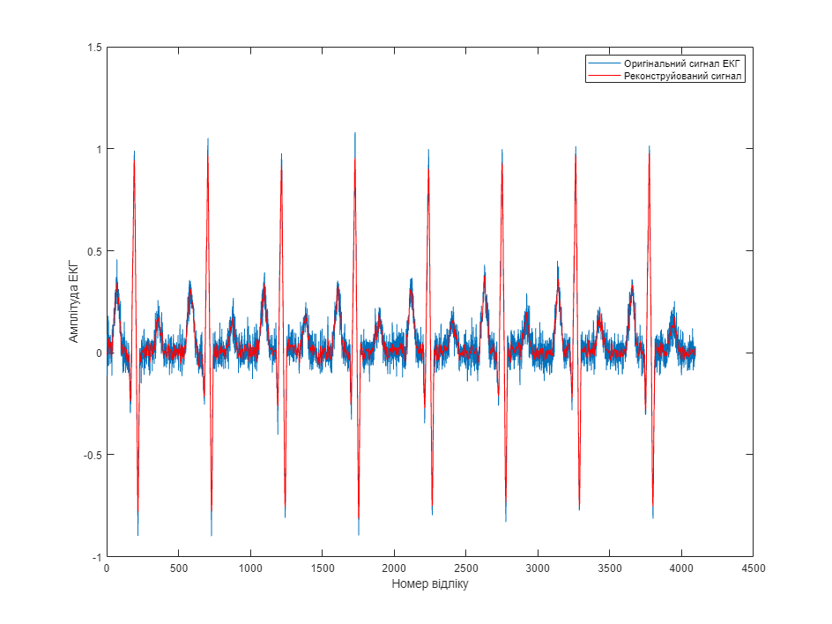
Змінюючи множник функції randn, дослідити вплив шуму на якість перетворенням Фур'є:

Випадковий множник 0.1:
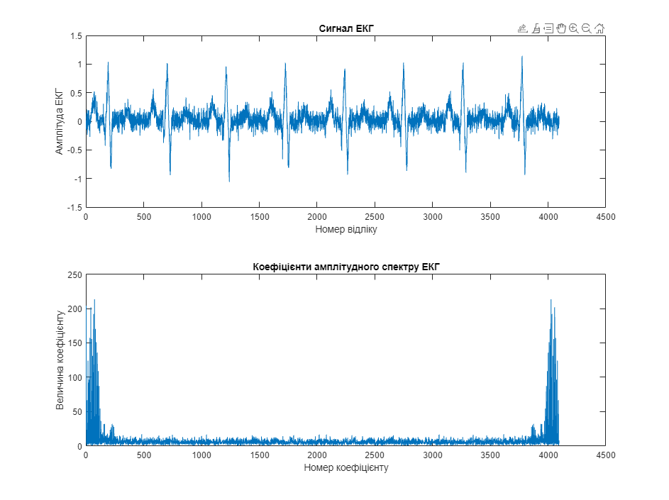
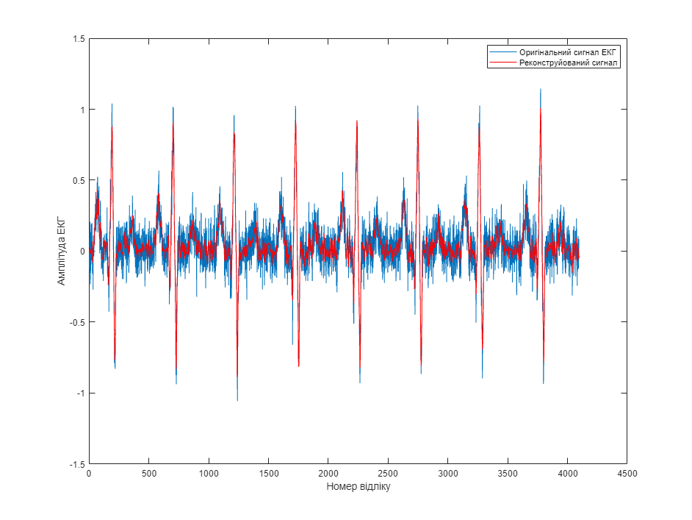
Випадковий множник 0.2:
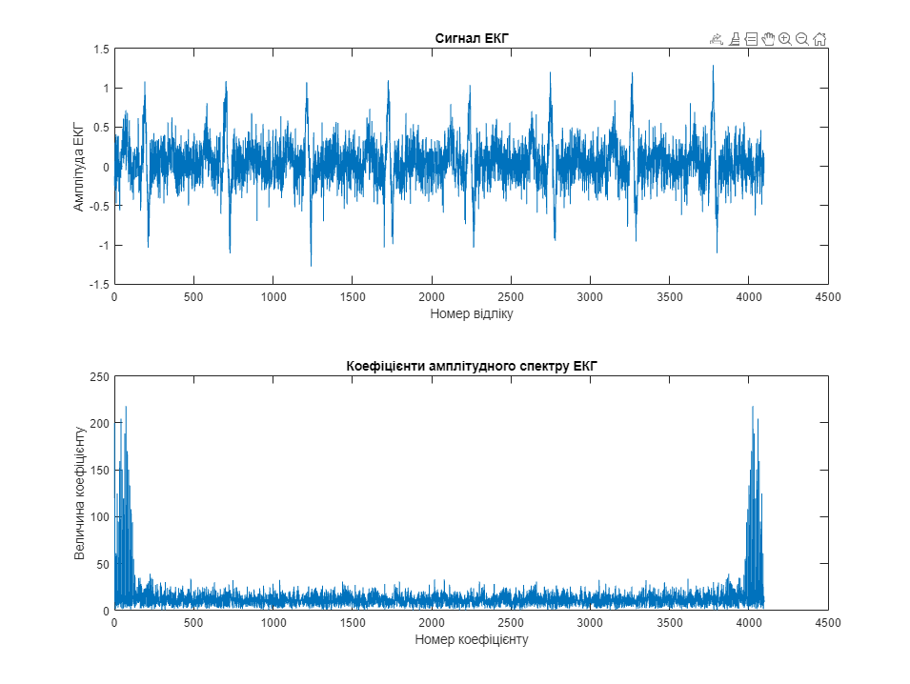
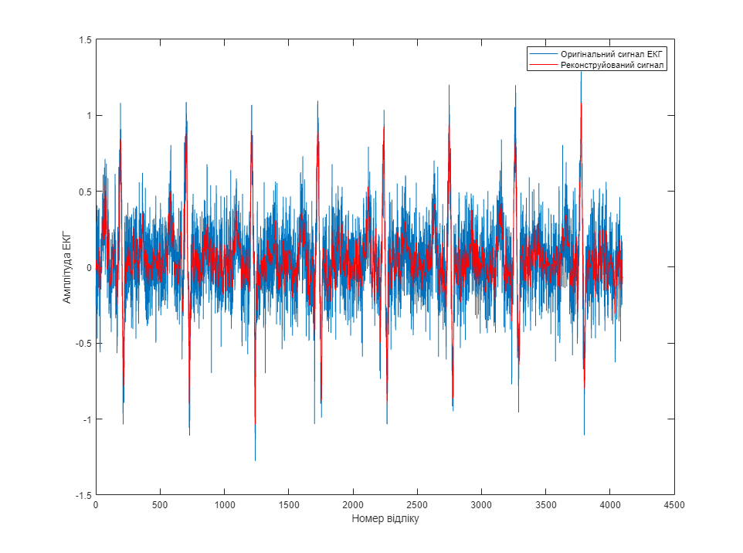
Випадковий множник 0.4:
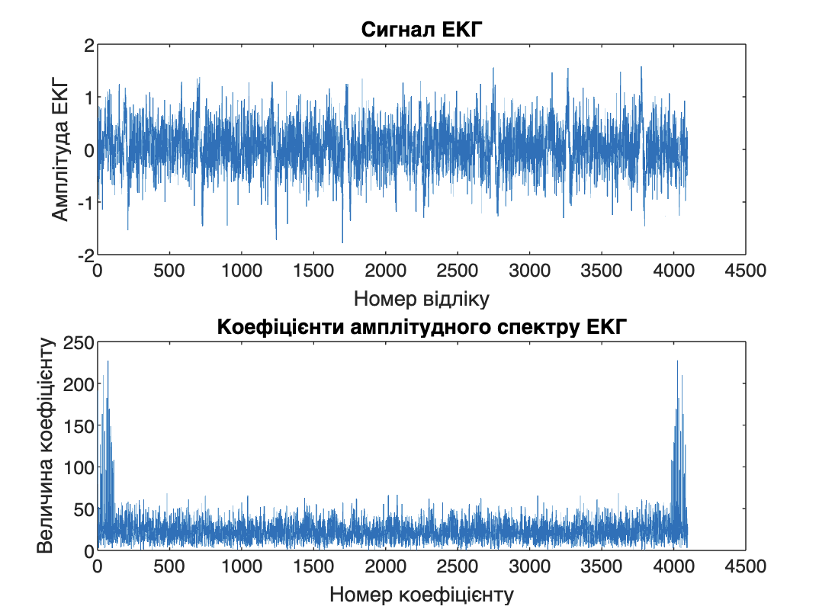
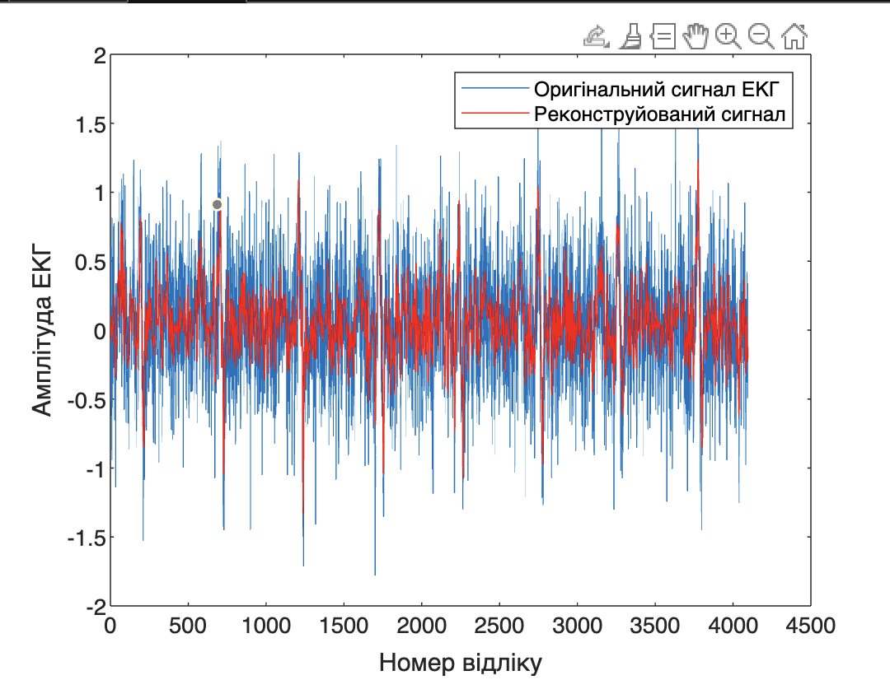
Зі збільшенням значення коефіцієнта зашумлення спостерігалося покращення здатності перетворення Фур'є до відновлення сигналу до його знешумленого стану. Це свідчить про високу ефективність перетворення Фур'є у відсіюванні шуму та відновленні сигналу.

Визначити граничний номер N складової спектру, вище якого немає складових, суттєвих для форми сигналу:

N = 100:
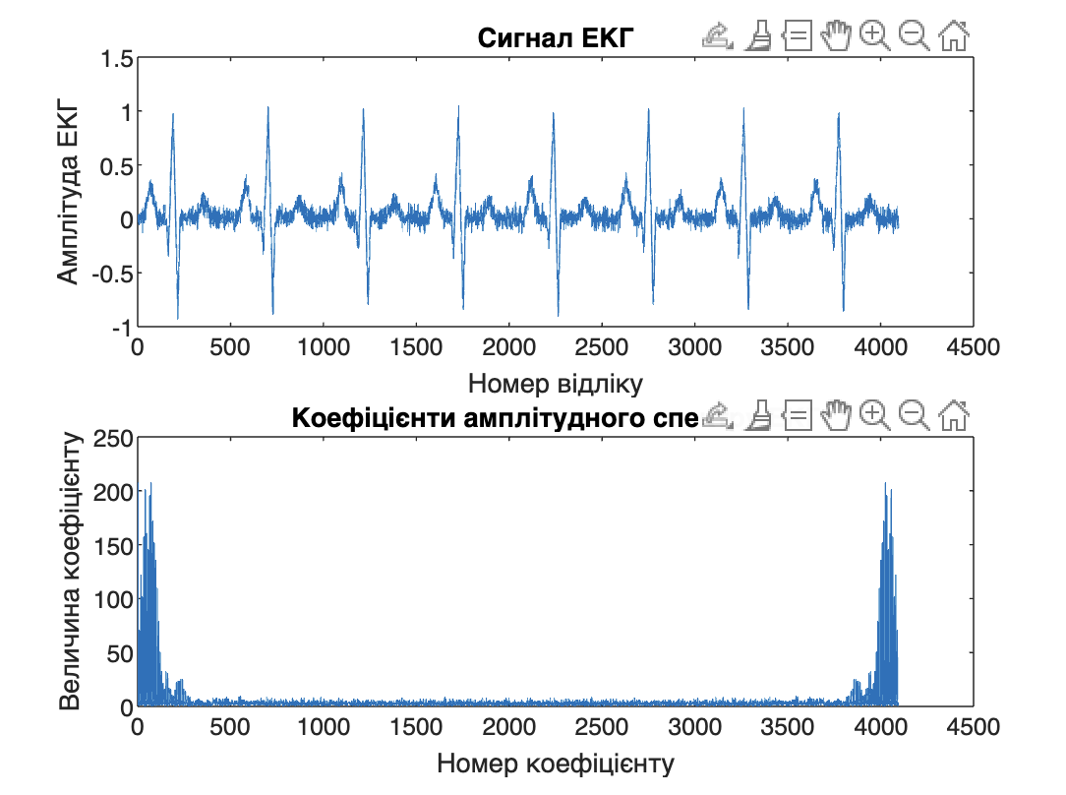
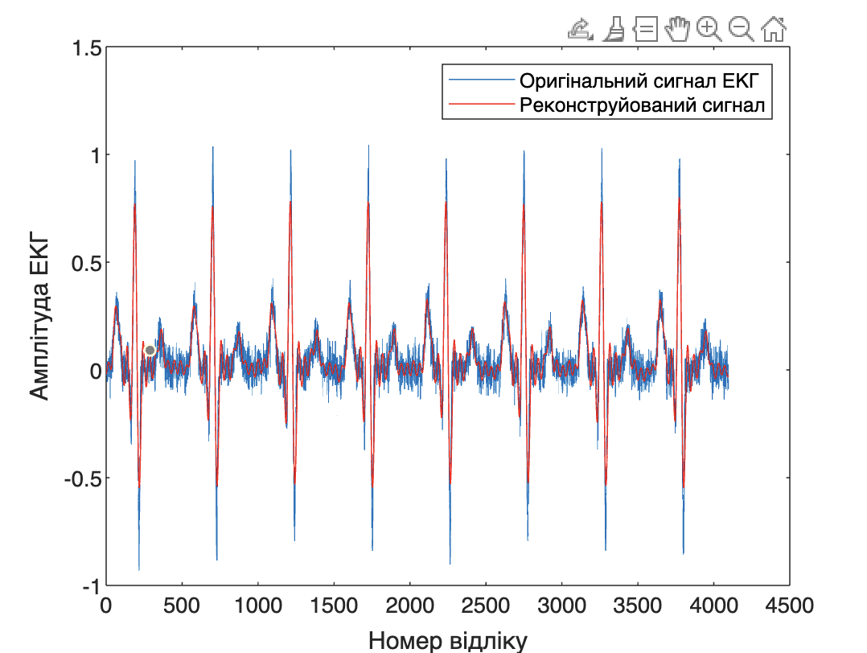
N = 200:
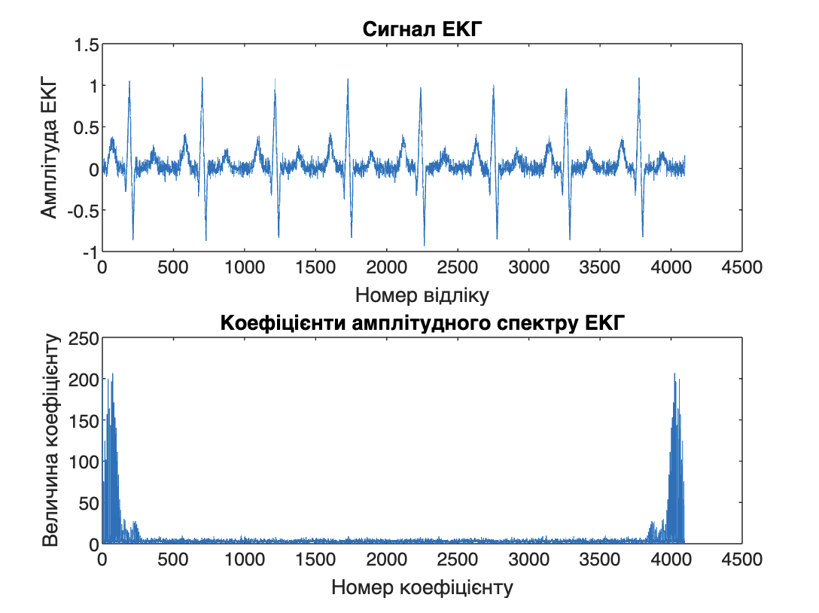
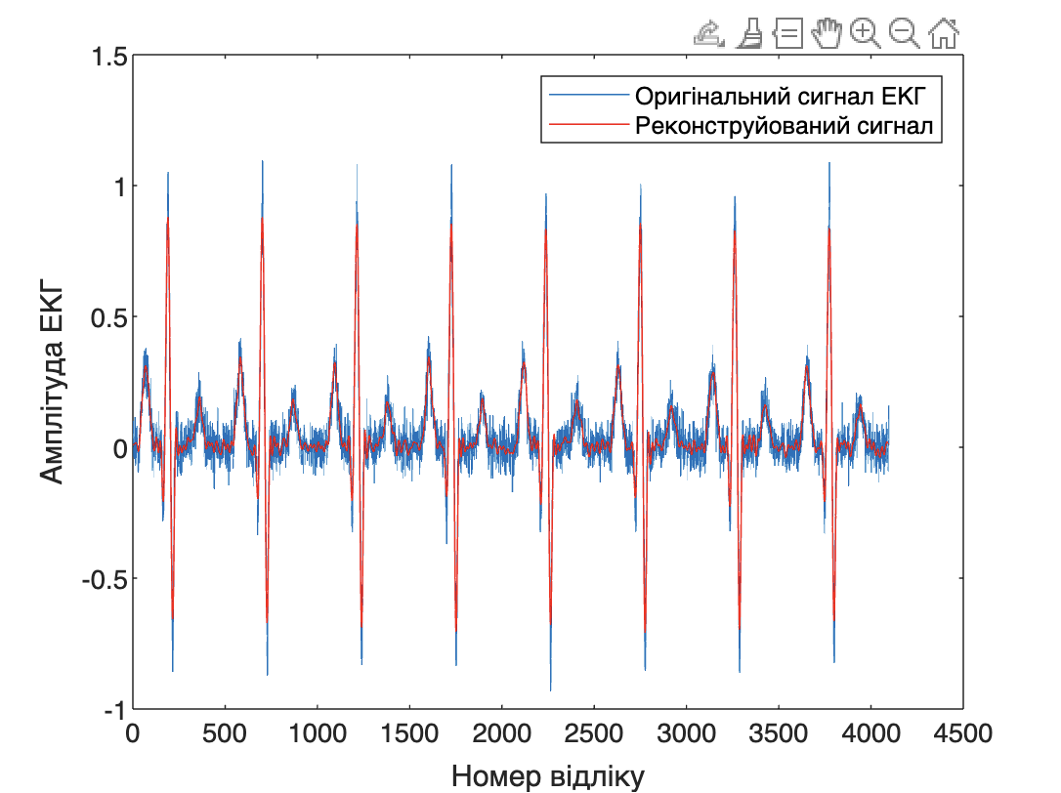
N = 300:
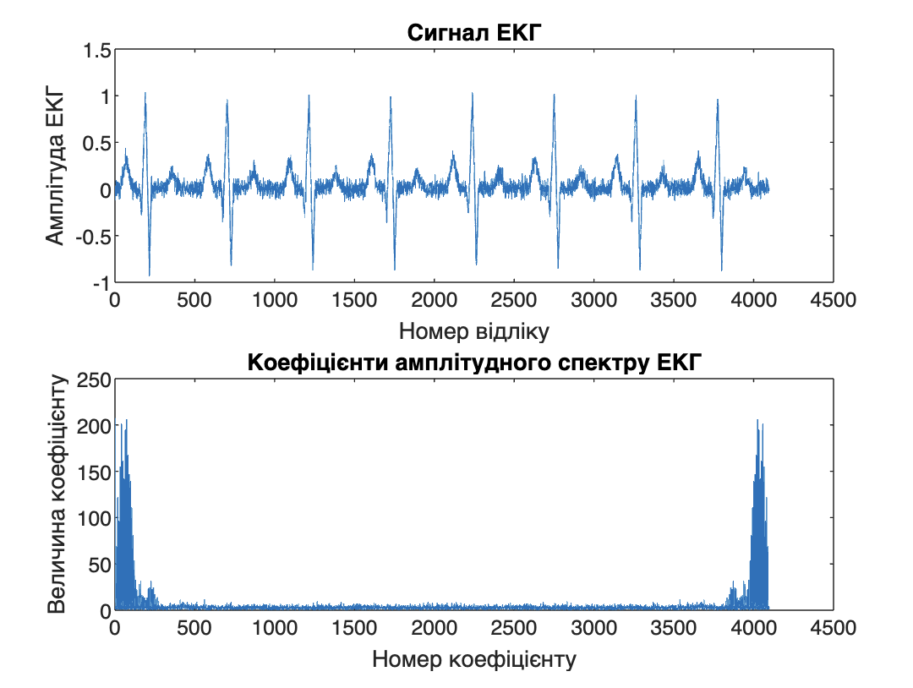
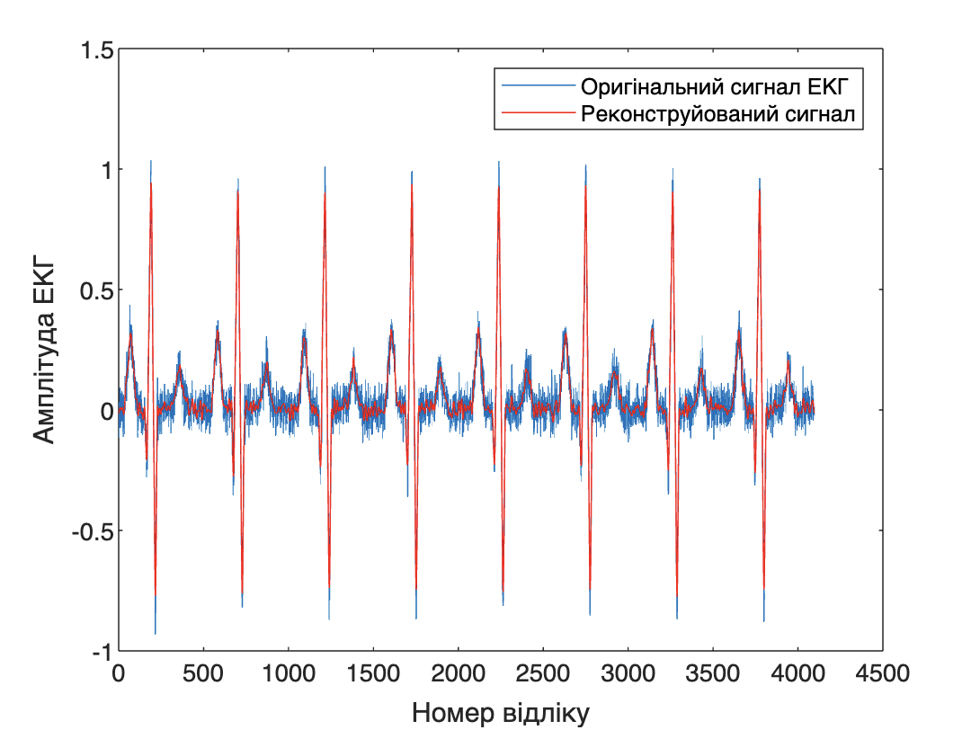

Проаналізувавши графік коефіцієнтів амплітудного спектру електрокардіограми, щоб визначити граничний номер N складової спектру, вище якого немає складових, які мають значення для форми сигналу:
Проаналізувавши графіки, я дійшов висновку, що N = 300 є ідеальним граничним номером N складової спектру, у якому немає складових, важливих для форми сигналу.
Оцінити вплив N на ефективність фільтрування шуму:

Зі збільшенням значення параметра N збільшується ефективність фільтрування шуму через розглядання більш широкого діапазону частот. Велике значення N дозволяє зберегти більше частотних складових сигналу, включаючи високочастотні і низькочастотні компоненти, тим самим покращуючи здатність фільтрувати шум на різних частотах. Більша кількість частотних складових, що зберігаються при видаленні вищих гармонік, дозволяє зберігати більше корисних сигнальних інформаційних складових, що сприяє збільшенню якості фільтрації шуму.

Висновок: Під час виконання лабораторної роботи, я дослідив фільтрування шуму з електрокардіограми, використовуючи метод швидкого перетворення Фур'є. Я також вивчав, як шум впливає на точність результатів при використанні перетворення Фур'є та експериментально визначив найоптимальніше значення для граничного номеру N у складовому спектрі. Крім того, провів оцінку впливу значення N на ефективність фільтрування шуму.

